Gyöngyös Város Önkormányzata Képviselő-testületének
18/2019. (IV.26.) önkormányzati rendelete
Gyöngyös város településképe védelméről szóló
16/2018. (III.29.) önkormányzati rendelete módosításáról*

Gyöngyös Város Önkormányzatának Képviselő-testülete a településkép védelméről szóló 2016. évi LXXIV. törvény 12. § (2) bekezdésében kapott felhatalmazás alapján, Magyarország helyi önkormányzatairól szóló 2011. évi CLXXXIX. törvény 23. § (5) bekezdésének 5. pontjában és az épített környezet alakításáról és védelméről szóló 1997. évi LXXVIII. törvény 57. § (2)-(3) bekezdésében meghatározott feladatkörében eljárva a következőket rendeli el:
- §
A Rendelet 31. §-a helyébe a következő rendelkezés lép:

„Fő téri vendéglátó teraszok
31. §

- A Fő téri vendéglátó egységek homlokzati falsíkja előtti 2 m széles sávban mobil, a nyitvatartás idejére naponta kihelyezésre kerülő bútorzat elhelyezhető (egy sor asztal székekkel, napernyővel, árusító berendezés, könyvállvány).
- Az (1) bekezdés szerinti mobil berendezésű sáv mellett a gyalogos forgalom számára legalább 4 m széles sáv biztosítandó.
- Vendéglátó terasz az adott vendéglátó egység előtti két fasor között húzódó sávban telepíthető, ugyanitt mobil berendezési tárgyak is elhelyezhetők.
- A vendéglátó terasz elhelyezése településképi véleményezési eljáráshoz kötött.
- A vendéglátó terasz szélessége nem lehet nagyobb az adott vendéglátó egység homlokzatának szélességénél. Kivételes esetben a vendéglátó terasz az egység homlokzatához képest eltoltan is elhelyezhető, amennyiben saját homlokzata előtt az valamilyen oknál fogva nem lehetséges.
- A teraszok elhelyezésnél a fák, illetve fix berendezési tárgyak (pl. transzformátor, szökőkút, közvilágítás lámpatest, szeméttároló, tűzcsap) helyét figyelembe kell venni, azok használatát, megközelítését az építmények nem korlátozhatják. Az előírt távolságokat a közterülethasználati megállapodásban rögzítettek szerint tartani kell.
- A közterület-használati megállapodást indokolt esetben azzal a feltétellel kell megkötni, hogy szükség esetén a vendéglátó terasz könnyen bontható, a helyszínről elszállítható legyen.
- A vendéglátó teraszok elhelyezésnél a kapubejárókat teljes szélességben szabadon kell hagyni.
- A vendéglátó teraszokhoz fix szerkezeti elemek is elhelyezhetők (dobogó, fedés, mellvéd, korlát). Téliesíthető, oldalirányban is lehatárolható építmény nem helyezhető el. A vendéglátó teraszok településképi megjelenésüket tekintve egymással összhangban készülhetnek, kis keresztmetszetű tartószerkezettel, világos, semleges színű textil fedéssel, faszerkezetű dobogóval, mellvédfalas lehatárolással.”

- §

Hatályát veszti a Rendelet 44. § (1) bekezdés i) pontja.

- §

A Rendelet 2. melléklete helyébe ezen rendelet 1. melléklete lép.

Ezen rendelet 2019. május 1-jén lép hatályba, és 2019. május 2-án hatályát veszti.

Hiesz György dr. Kozma Katalin
polgármester jegyző

*A Rendeletet a Képviselő-testület a 2019. április 25-ei ülésén fogadta el.
Gyöngyös Város Önkormányzata Képviselő-testülete
Gyöngyös város településképe védelméről szóló
16/2018. (III.29.) önkormányzati rendelete módosításáról szóló
18 /2019. (IV.26.) önkormányzati rendelete 1. melléklete

„Gyöngyös Város Önkormányzata Képviselő-testülete
Gyöngyös város településképe védelméről szóló
16/2018. (III.29.) önkormányzati rendelete 2. melléklete

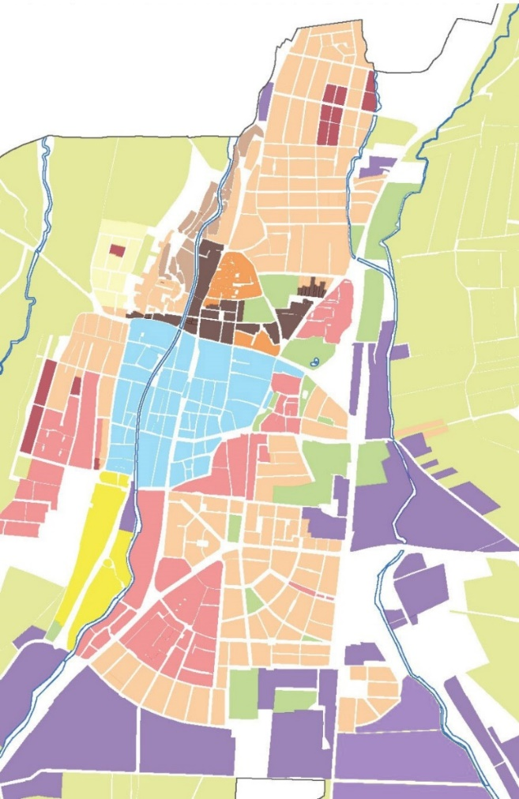
… melléklet a …/2018. (…) számú rendelethez





